projekt
UCHWAŁA NR ......../14

RADY MIEJSKIEJ WROCŁAWIA
z dnia .....................2014 r.

w sprawie przystąpienia do sporządzenia miejscowego planu zagospodarowania przestrzennego w rejonie ulic Redyckiej
i Lekcyjnej we Wrocławiu

Na podstawie art. 18 ust. 2 pkt 15 ustawy z dnia 8 marca 1990 r. o samorządzie gminnym (Dz. U. z 2013 r. poz. 594, 645 i 1318) w związku z art. 14 ust. 1, 2 i 4 ustawy z dnia 27 marca 2003 r. o planowaniu i zagospodarowaniu przestrzennym (Dz. U. z 2012 r. poz. 647 z późn. zm.⁾) Rada Miejska Wrocławia uchwala, co następuje:

§ 1

Przystępuje się do sporządzenia miejscowego planu zagospodarowania przestrzennego w rejonie ulic Redyckiej i Lekcyjnej we Wrocławiu, zwanego dalej planem.

§ 2

Granice obszaru objętego planem określa załącznik do uchwały.

§ 3

Zakres ustaleń planu będzie zgodny z art. 15 ust. 2 i 3 ustawy z dnia
27 marca 2003 r. o planowaniu i zagospodarowaniu przestrzennym.

§ 4

Wykonanie uchwały powierza się Prezydentowi Wrocławia.

§ 5

Uchwała wchodzi w życie z dniem podjęcia.

Przewodniczący
Rady Miejskiej Wrocławia

Załącznik
do uchwały Nr ........../14
Rady Miejskiej Wrocławia
z dnia ...............2014 r.

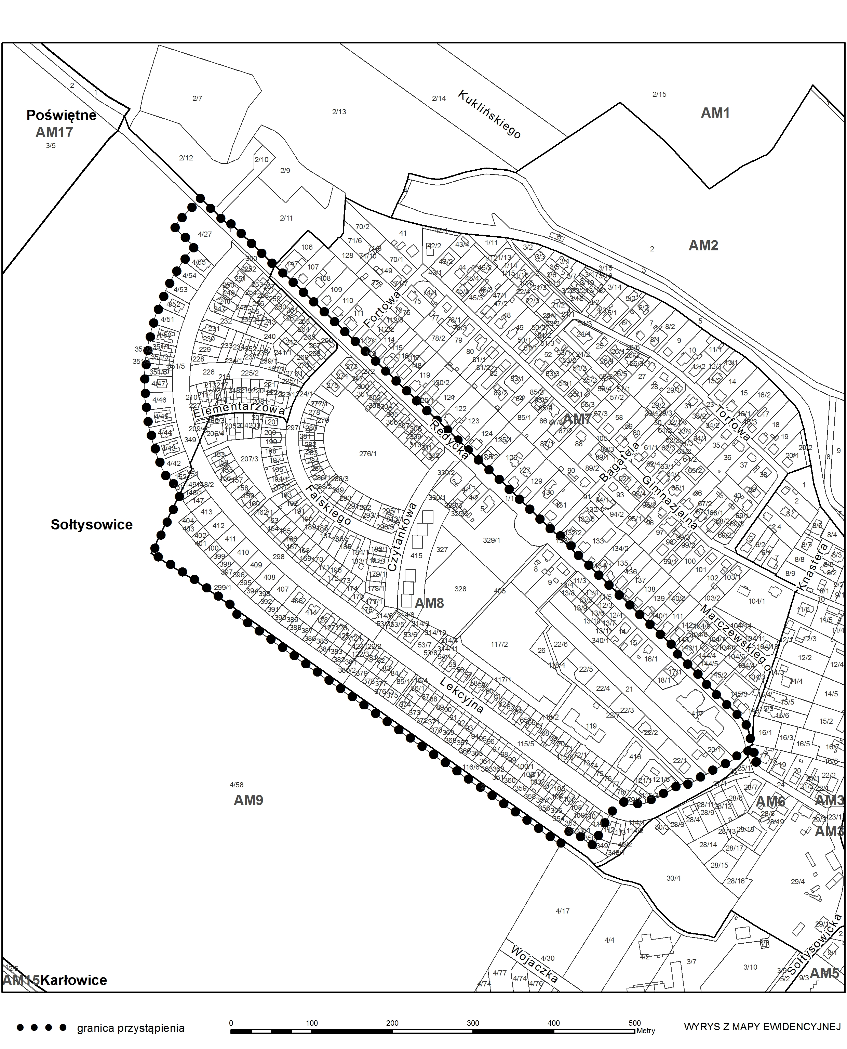
Uzasadnienie
do projektu uchwały Rady Miejskiej Wrocławia w sprawie przystąpienia do sporządzenia miejscowego planu zagospodarowania przestrzennego w rejonie ulic Redyckiej i Lekcyjnej we Wrocławiu

Zgodnie ze „Studium uwarunkowań i kierunków zagospodarowania przestrzennego Wrocławia” uchwalonym dnia 6 lipca 2006 roku uchwałą
Nr LIV/3249/06 RMW wraz ze zmianą przyjętą uchwałą Nr L/1467/10 RMW
z dnia 20 maja 2010 roku, obszar objęty opracowaniem położony jest w zespole urbanistycznym mieszkaniowym jednorodzinnym Sołtysowice.

Celem planu jest ochrona i odpowiednie dopełnienie istniejącego, w przeważającej części wykształconego układu urbanistycznego. Wskazanie dyspozycji funkcjonalnych i kompozycyjnych pozwoli na kształtowanie ładu przestrzennego w sposób przemyślany i harmonijny, tworząc jednocześnie możliwości kontynuacji oraz uzupełniania jednorodzinnego osiedla mieszkaniowego. Powstrzyma to swobodne zagospodarowanie terenów i dowolne kształtowanie zabudowy przez inwestorów, bez odniesienia do większego obszaru. W związku z powyższym, należy wprowadzić odpowiednie ustalenia w miejscowym planie zagospodarowania przestrzennego.

⁾ Zmiana tekstu jednolitego wymienionej ustawy została ogłoszona w Dz. U. z 2012 r. poz. 951 i poz. 1445 oraz z 2013 r. poz. 21, poz. 405 i 1238.

